Die „Res Gestae“ zur Bundesolympiade Latein/Griechisch (14.-18.4.2008)

Am Montag, dem 14. April 2008, begann die 20. Bundesolympiade in Latein und Griechisch, die in Seitenstetten (Niederösterreich) abgehalten wurde. Um halb zehn trafen wir Schüler unsere Begleitlehrerin, Frau Mag. Streicher, am Wiener Westbahnhof, wo wir unsere Reise antraten. In der Wiener Delegation waren verschiedene Gymnasien, nämlich die Kundmanngasse, das Schottengymnasium, die Wasagasse, das Kollegium Kalksburg, die Kenyongasse und die Amerlingstraße vertreten. Gleich nach der Ankunft im Stift Seitenstetten erfuhren wir die Themen der diesjährigen Olympiade – in Latein war es „Liebe, Lust und Eifersucht“ (hauptsächlich Liebeslyrik), in Griechisch Lyrik zu verschiedenen Themen und nahmen an der ersten Übersetzungseinheit teil. Nach der zweiten Übersetzungseinheit wurden wir am späten Nachmittag vom Direktor des Stiftsgymnasiums durch das Stift geführt und sahen einige interessante Räumlichkeiten. Nach dem Abendessen gab es einen Empfang durch den Abt des Stifts, der uns zunächst durch den Klostergarten führte und dann manche in seiner Abtei Schnaps verköstigen ließ, während sich andere am ausgezeichneten Buffet labten. Damit war der erste Tag auch schon wieder vorbei und schlussendlich gingen auch die Letzten schlafen.
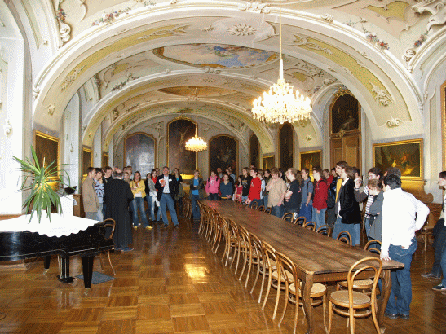Stimmung im großen Saal des Stifts
Am Dienstagvormittag fanden zwei weitere Übersetzungseinheiten statt. Nach dem Mittagessen stand eine Führung durch die Stiftsbibliothek an, die allen zunächst eher unbedeutend vorkam, bis wir im letzten Raum ihre wahre Pracht erleben durften. Unter anderem bekamen wir eine winzig kleine Bibel und ein jahrhundertealtes lateinisch-deutsches Wörterbuch zu sehen. Im Anschluss an diese beeindruckende Führung stand eine weitere Übersetzungseinheit auf dem Programm, nach dem Abendessen rundete Anna Maria Eder, die heitere Gedichte von Morgenstern und anderen Dichtern bravourös vortrug und von Musik aus den 60ern begleitet wurde, den Tag ab.

Nach den zwei letzten Übersetzungseinheiten, die am Mittwoch Vormittag stattfanden, unternahm die ganze Gruppe am Nachmittag eine Exkursion nach Neuhofen an der Ybbs zum Ostarrichi-Museum, das die Geschichte Österreichs von seiner „Taufe“ (der ersten urkundlichen Erwähnung im Jahre 996) bis heute beleuchtet. Im Museum führte uns Landesschulinspektor Dr. Fritz Lošek. Nach der Führung konnte jeder Teilnehmer sein Faksimile der Ostarrichi-Urkunde, das uns dort ausgehändigt wurde, mit einem Siegel aus Wachs versehen. Dann ging es mit dem Bus auf den 700 Meter hohen Sonntagsberg, wo uns Nebel und Schneeregen einen kühlen Empfang bereiteten. Nach der Besichtigung der berühmten und beeindruckenden Basilika und Wallfahrtskirche kehrten wir nach Seitenstetten zurück.

Am Donnerstag Vormittag stand der Wettbewerb auf dem Programm und auch das Geheimnis um die Autoren des Wettbewerbstextes gelüftet – die Lang- und die Kurzlateiner mussten sich mit Ovid plagen, die Griechen bekamen einen Text von Semonides von Amorgos.
Selbstverständlich bestand der Wettbewerb nicht nur aus der Übersetzung eines Textes, sondern auch aus der Interpretation des übersetzten Textes. Bereits nach zwei Stunden mussten wir abgeben, und obwohl die meisten im Ungewissen über die gelieferte Leistung waren, waren doch alle sichtlich erleichtert, den Bewerb endlich hinter sich zu haben. Nach dem Mittagessen begaben sich die Schüler und wenige Lehrer auf eine Exkursion nach Enns, während die meisten Lehrer mit dem Verbessern der Klausuren beschäftigt waren. In der Grenzstadt zwischen Nieder- und Oberösterreich angekommen besichtigten wir zuerst das Museum Lauriacum, das die Geschichte der römischen Siedlung auf dem Gebiet der heutigen Stadt aufarbeitet, anschließend eine in der Nähe befindliche Kirche. Am Abend traten wir die von allen schon freudig erwartete Wanderung zum Mostheurigen an. Nachdem der Tag dort durch gemütliches Beisammensein ausgeklungen war, stand noch die Fackelwanderung zurück nach Seitenstetten an, die sehr spektakulär war und mit Sicherheit allen Teilnehmern gefallen hat. Schließlich fielen alle in Erwartung der am nächsten Tag stattfindenden Siegerehrung müde in ihre Betten.
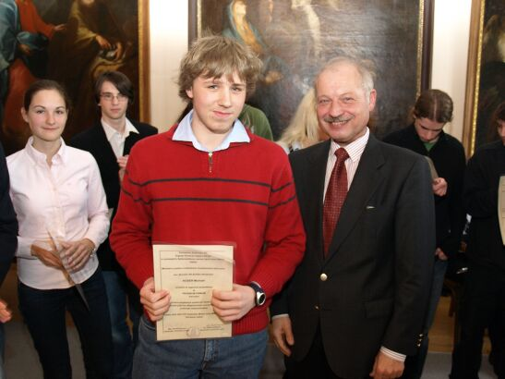
Siegerphoto…

Schon war der letzte Tag der schönen und ereignisreichen Woche in Seitenstetten gekommen, und die anstehende Siegerehrung wurde mit Spannung erwartet. Der Festakt startete um 9:30 Uhr mit einer Begrüßung von Dr. Ulrike Sedlbauer, einer der Organisatoren der Woche. Nach Grußworten seitens des Abts, Dr. Lošeks und anderen kam die mit Spannung erwartete Festrede von Univ.-Prof. Dr. Wendelin Schmidt-Dengler, dem Vorstand des Instituts für Germanistik der Universität Wien und Wissenschaftler des Jahres 2007. Er hielt eine sprachlich brillante Rede, in der er deutlich zu machen versuchte, dass zwar Latein und Griechisch von vielen als nutzlos betrachtet würden, es aber trotzdem wichtig sei, auch dieses sinnlose Wissen zu vermitteln, da viel Kultur dahinter stehe und außerdem auch andere Anstrengungen (z. B. ein Marathonlauf) sinnlos auf sich genommen würden. Danach gab es – wie zuvor auch schon – Musik, bevor man zum spannendsten Teil der Feierlichkeit schritt, nämlich der Preisverleihung. Zunächst wurden die Kurzlateiner geehrt, danach waren die Griechen an der Reihe, wobei wir Wiener hier feiern durften, da der Sieger aus Wien (Gymnasium Wasagasse) kam. Als dann die Besten der Besten in der Kategorie Langlatein aufgerufen wurden, waren die Spannung und die Anspannung auf dem Höhepunkt, doch ich war ziemlich gefasst, da ich aufgrund des Programms, das auf jedem Sitzplatz lag und in dem die Siegerübersetzungen enthalten waren, bereits wusste, dass ich der Sieger war. Nach der Preisverleihung wurde noch der Olympiadestempel an meine Begleitlehrerin übergeben, da Wien nächstes Jahr das Veranstalterland der Bundesolympiade sein würde. Die Bundeshymne und die Europahymne beschlossen den Festakt, an den ein üppiges Buffet anschloss. Auf der Heimfahrt waren wir alle etwas wehmütig, da fast alle bereits in die achte Klasse gingen und somit keine Gelegenheit mehr haben würden, 2009 an der 21. Bundesolympiade in Latein und Griechisch in Wien teilzunehmen.

Michael Koder (GRG Kundmanngasse)

